LOCALITO
Casos de Prueba y Criterios de Aceptación
Resumen ejecutivo

Equipo: Camilo González · Alexander Patiño · Samuel Solís
Septiembre 2026

Los casos de prueba no se reducen al happy path. También cubren escenarios negativos, de integridad, seguridad y resiliencia.

1. Integración de QA dentro de Scrum
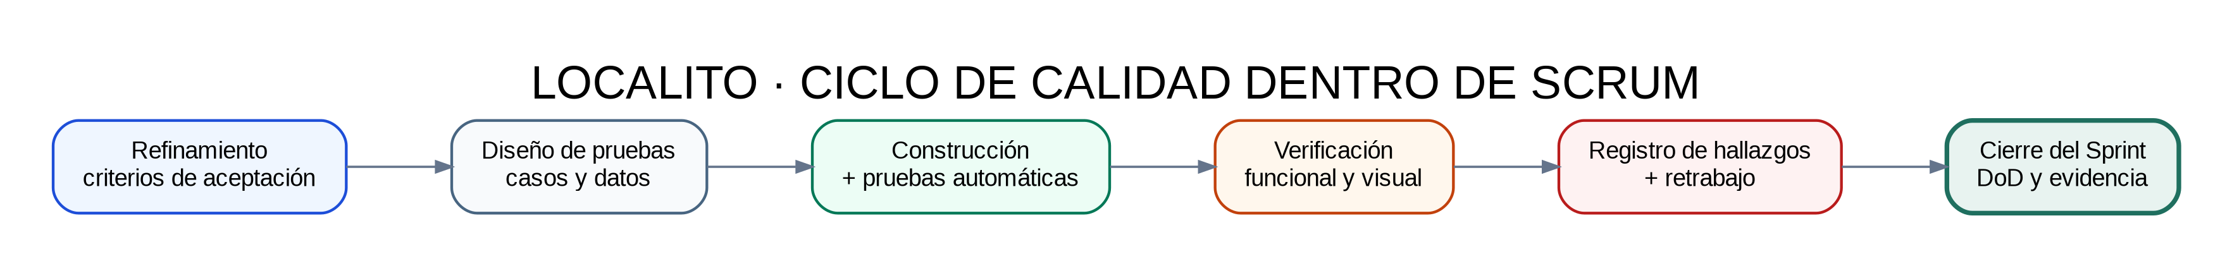
Figura 1. QA integrado al ciclo Scrum.

2. Cobertura principal
Área | Ejemplos de verificación
Autenticación y seguridad | Login, recuperación, permisos y aislamiento multi-tenant.
Catálogo e inventario | Altas, ajustes, importación CSV y kardex.
POS y ventas | Ticket, descuentos, pagos mixtos, devolución e idempotencia.
Fiado y caja | Cupo, deuda, abonos, apertura/cierre y gastos.
PWA e IA | Responsive, cola offline, Venta Rápida y manejo de errores del proveedor IA.
Planes y reportes | Trial, restricciones por plan y resumen mensual.

3. Lectura del estado
La matriz de pruebas diferencia entre pruebas diseñadas, evidencia parcial y pendientes de ejecución o cierre. Esto permite presentar el estado real de la calidad sin exagerar la validación alcanzada.

Fuentes base utilizadas
- Repositorio LocalitoSaaS: backlog, estado actual, alcance de tesis, documentación operativa y arquitectura.
- Paquetes documentales previos: Gestión Ágil / Scrum, BPM y Arquitectura de Software.
- Enfoque de calidad alineado con Scrum: criterios de aceptación, trazabilidad, DoD y evidencia incremental.

